Срочно !!! 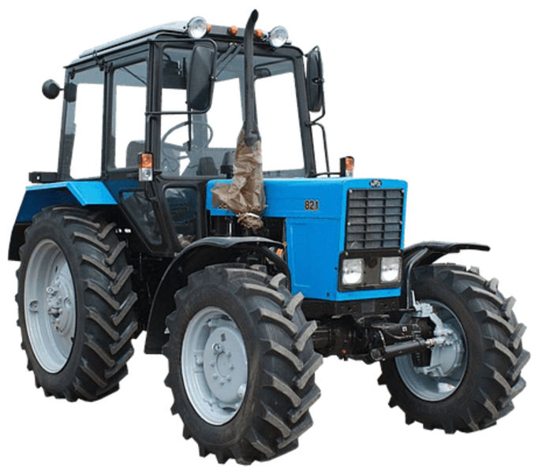
Просим довести информацию до жителей сельских поселений имеющих трактора используемые для ведения личного подсобного хозяйства для получения льготы по транспортному налогу ,
До 01.04.2020г предоставить в налоговый орган следующие документы для получения льготы:
1. Справка из органов муниципальных образований, подтверждающая фактическое ведение личного подсобного хозяйства. т.е. земельный участок используется по фактическому назначению.( а не о том, что у физического лица имеется трактор).
2. Копию свидетельства о собственности на земельный участок или выписка из ЕГРН
3.Справка о совместном проживании и ведении личного подсобного хозяйства, если земельный участок и транспортное средство зарегистрированы на разных членов семьи
4.копию свидетельства о регистрации трактора
В апреле планируется массовый запуск расчетов имущественных налогов, после которого изменения ( льготы) вносится в БД не будут !!!

МРИ ФНС РФ №12 по РТ тел 2-46-14

